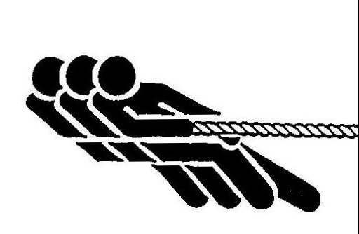 | DEUTSCHER RASENKRAFTSPORT- UND TAUZIEH-  VERBAND E.V. - DRTV  Bundesfachausschuss Tauziehen – BFA-T | 

Ausschreibung und Einladung zum Länderpokal-Turnier der Jugend, Junioren und Frauen am 26. April 2014 in Kehl-Goldscheuer

1. Organisation

Veranstalter: Deutscher Rasenkraftsport- und Tauzieh-Verband e.V. DRTV

Südbadischer Rasenkraftsport- und Tauzieh-Verband e.V. SRTV

Örtlicher Ausrichter: Sportfreunde Goldscheuer e.V.

Wettkampfort: 77694 Kehl-Goldscheuer - Sportanlage

Wettkampfleitung: gem. Einteilung Kampfrichter Obmann Tauziehen (lt.KRO-T 3.2.1)

Technischer Leiter: gem. Einteilung SF Goldscheuer

2. Wettkampfhinweise
WK-Bestimmungen: Es wird ausdrücklich darauf hingewiesen, dass für diese Veranstaltung die WKO-T – Ausgabe 2014 – sowie die Rechts- und Strafordnung des DRTV, die jedem Verein vorliegen, maßgebend sind. Diese können beim Turnierleiter eingesehen werden.

Wettbewerbe: Jugendklasse 450 kg (maximal 2 Teams pro Landesverband)

Juniorenklasse 480 kg (maximal 2 Teams pro Landesverband)

Frauenklasse 400 kg (maximal 2 Teams pro Landesverband)

- Hinweis: Es ist auch möglich, dass 2 Landesverbände gemeinsam eine Mannschaft stellen.
Zeitplan: | 13.30 – 14.30 Uhr | Wiegen
 | 15.00 Uhr | Wettkampfbeginn
 | 17.00 Uhr | Wettkampfende

Siegerehrung: unmittelbar nach Wettkampfende

3. Meldeverfahren

Meldungen an: Eberhard Bartmann, Brandeckstraße 22, 77694 Kehl-Kittersburg
Tel.: 07854 - 1797 / eberhard-bartmann@t-online.de

- zusätzlich an:

Meldeschluss: 12. April 2014 (Posteingang)

Startgebühren: Gem. DRTV-Gebührenordnung, Abschnitt C. Die Startgebühren werden am Veranstaltungstag in bar entrichtet.

4. Sonstige Hinweise

Unterkünfte: Infos über örtlichen Ausrichter.

Anreise: Über die A5 bis Abfahrt (35) Offenburg, Richtung Goldscheuer
Haftung: Jeder Teilnehmer haftet selbst für jeglichen Sach- und Personenschaden.

Der DRTV, der SRTV und die SF Goldscheuer wünschen allen eine gute Anreise und einen angenehmen Aufenthalt

DRTV / BFA-T BFA-T S R T V SpFr Goldscheuer e.V.
Matthias Boschert Eberhard Bartmann Willi Heldt Matthias Boschert
Vorsitzender Jugendwart Geschäftsführer AbtLtr Tauziehen

